Downloaden eBooks van Ebsco

Let op: niet alle eBooks zijn beschikbaar voor download.
Voor het online lezen van een eBook is geen account nodig.

- Maak een account aan onder MyEbsco en log daarmee in
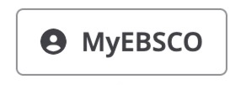
- Zoek een eBook en klik op Download, kies Full eBook (niet ieder eBook is te volledig downloaden), download het eBook nog niet

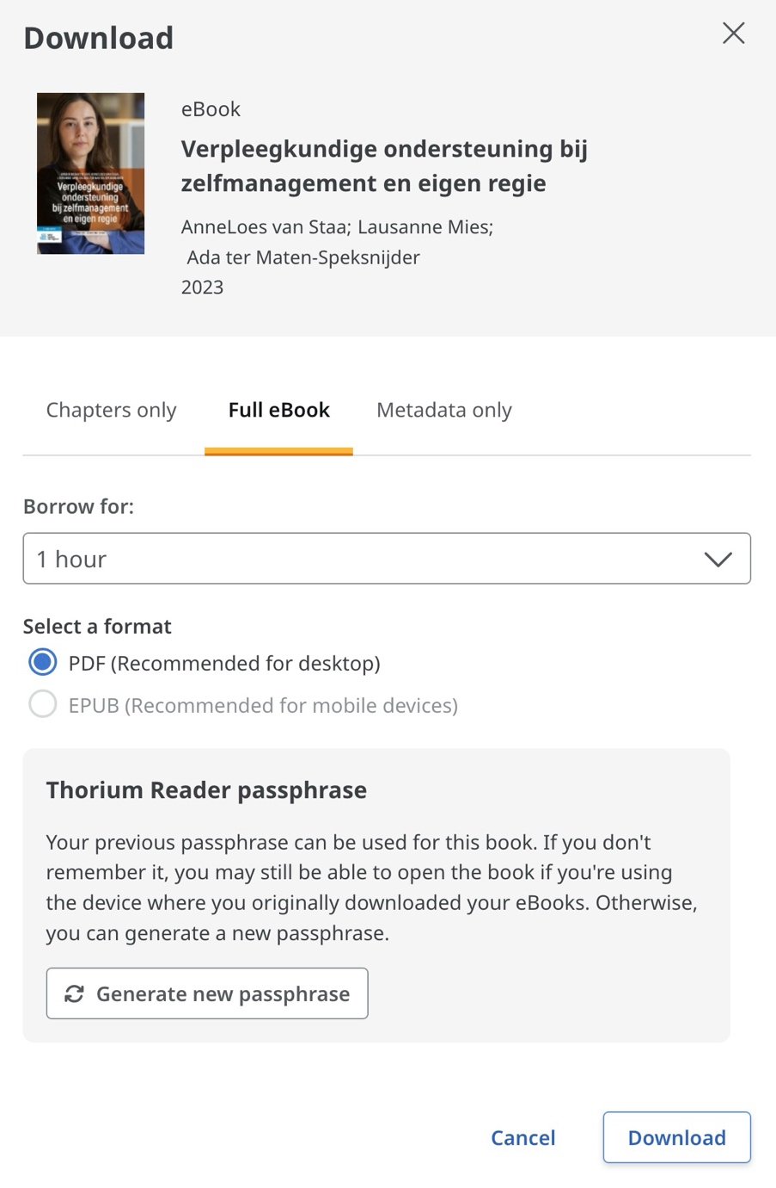
- Als het eBook een passphrase laat zien (niet ieder eBook heeft een passphrase) kopieer deze eerst naar een notepad document o.i.d.

- Kies een leentermijn en download het eBook

- Open het eBook in de Thorium reader, vul de passphrase uit stap 3 in indien nodig

Thorium is de downloaden via het HU Software Center of direct vanaf de site https://www.thoriumreader.com/en/

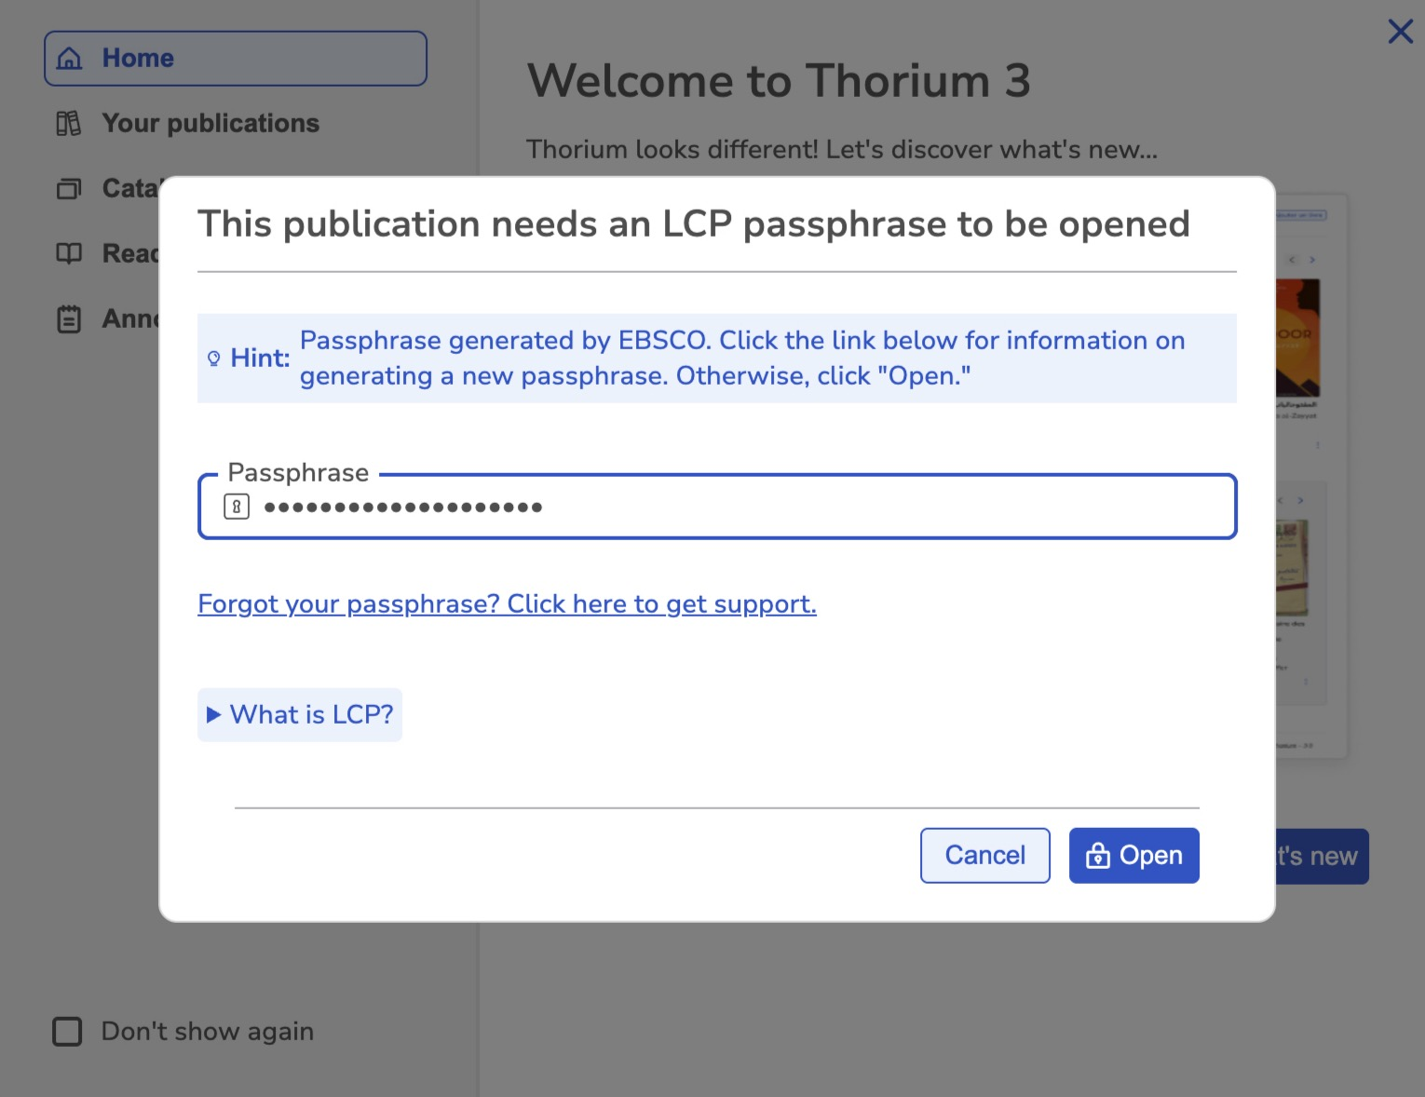

- Als je klaar bent met het eBook kan je het inleveren zodat het beschikbaar is voor anderen, klik op All publications en vervolgens op het menu met de drie puntjes, kies daar “About publication: je kan nu op “Return” klikken, daarmee is het boek niet meer door jou geleend en is het beschikbaar voor anderen

